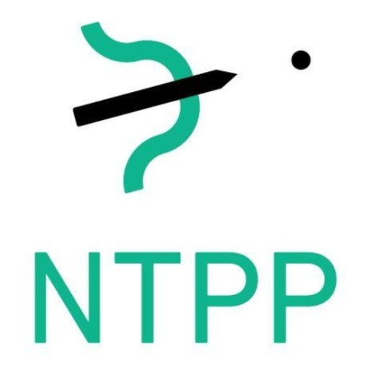
FORMULARZ ZGŁOSZENIA UCZESTNICTWA
Cykl seminariów przybliżających tematykę konferencji
„Rewolucja w psychoterapii. Nowe idee, badania i praktyka”

Imię i nazwisko

Miejsce pracy

Adres do korespondencji

Telefon E –mail

Czy jest Pan/i członkiem NTPP?
TAK
NIE
Zgłaszam uczestnictwo w następujących seminariach (właściwe zakreślić):

„O destrukcyjności i życiu w świetle współczesnej neuropsychoanalizy”, dr Cezary Żechowski. Termin 16/03/2016 godz. 19:30-21:00.

„ISTDP – między neurobiologią a psychoanalizą”, dr Joanna Duchniewicz. Termin: 18/05/2016 godz. 19:30-21:00.

OPŁATY | Członkowie NTPP | Pozostałe osoby
Uczestnictwo w pojedynczych seminariach | 30 PLN | 45 PLN
Informujemy, że w przypadku rezygnacji z uczestnictwa opłata nie będzie zwracana, istnieje możliwość przepisania swojego uczestnictwa na innego uczestnika.

Na kogo wystawić rachunek:

Imię Nazwisko (Firma)
ul.
Kod Miejscowość
NIP:

Numer konta NTPP: 26 1440 1101 0000 0000 1614 5211, PKO Bank Polski, 127 Oddział w Warszawie, ul. Puławska 22.

Wypełniony formularz prosimy przesłać mailem na adres: kontakt@ntpp.org.pl lub faxem: (22) 617-24-52.

